科目：初三數學 單元：點、直線與圓、切線 類型：課堂講義
姓名：＿＿＿＿＿＿ 班別：＿＿＿＿＿＿ 學號：＿＿＿＿＿＿ 日期：＿＿＿＿＿＿
一、點和圓的位置關係
設點到圓心的距離為 d，半徑為 r：d ＞ r 點在圓外；d ＝ r 點在圓上；d ＜ r 點在圓內。
二、直線和圓的位置關係
設圓心到直線的距離為 d，半徑為 r：d ＞ r 相離（沒有交點）；d ＝ r 相切（1 個交點）；d ＜ r 相交（2 個交點）。
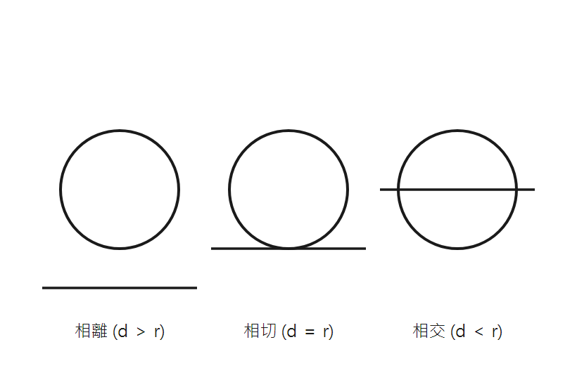
圖：直線與圓的三種位置關係
三、切線的判定與性質
判定：經過半徑的外端、並且垂直於這條半徑的直線，是圓的切線。 性質：圓的切線垂直於過切點的半徑。
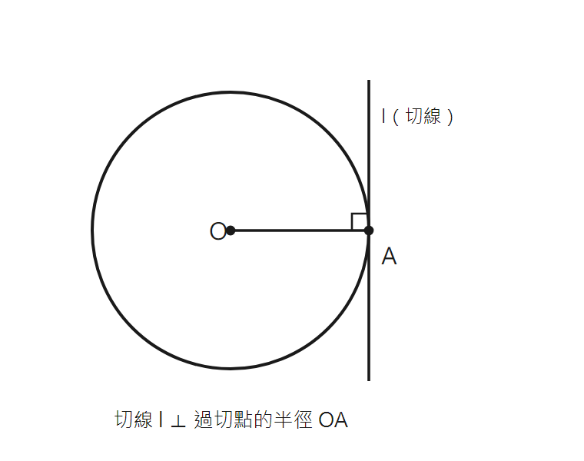
圖：切線 l ⊥ 半徑 OA

算式 |  |  |  |  |  |  | 這一步在做什麼
$OA=3$（半徑），$PA=4$（切線長） |  |  |  |  |  |  | 先記下已知
$∠OAP=90°$ |  |  |  |  |  |  | 切線性質：圓的切線垂直於過切點的半徑
$OP^{2}$ | $=$ | $OA^{2}+PA^{2}$ |  |  |  |  | △OAP 是直角三角形，用勾股定理
$OP^{2}$ | $=$ | $3^{2}+4^{2}$ |  |  |  |  | 代入
$OP^{2}$ | $=$ | $9+16$ |  |  |  |  | 先算平方
$OP^{2}$ | $=$ | $25$ |  |  |  |  | 相加
$OP$ | $=$ | $5$ |  |  |  |  | 開平方；長度取正，不用分兩支
∴ $OP=5$ |  |  |  |  |  |  | 就是常見的 3–4–5 直角三角形

四、切線長定理
從圓外一點引圓的兩條切線，兩條切線的長相等，並且圓心與這點的連線平分兩條切線的夾角。
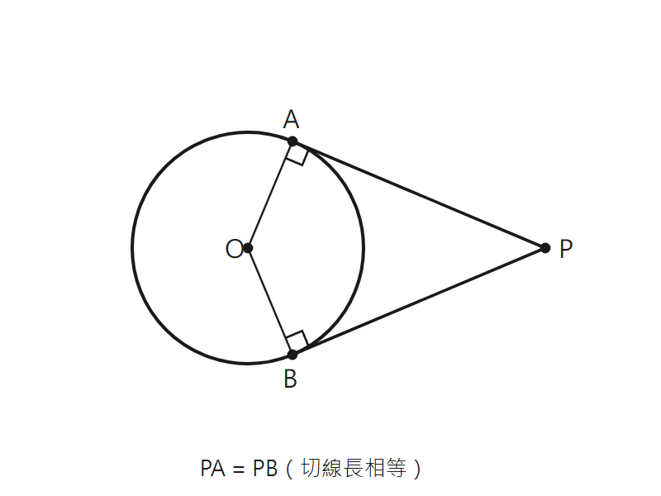
圖：PA、PB 是切線，PA=PB
範例：PA、PB 切 ⊙O 於 A、B，若 PA=7，則 PB=7（切線長相等）。
接下來請拿本單元《課堂練習》，完成練習 A、B、C。

